1. 数据预测

由于问题三中，需要我们在备忘录中提及对于数据的预测情况，同时，考虑到对朱诺市的短期预测同样是探究该城市可持续旅游规划原因中不可缺少的一步，基于此，我们将对游客数量进行预测，预测时间为2024年至2030年

1. 方法选择和模型简介
   1. 考虑到游客数据在2020年和2021年有缺少且此次预测目的为短期预测，经过对一系列预测方法的比较分析，我们决定使用灰色预测的方法来进行后续的数据预测
   2. 灰色预测分析是一种针对信息不完整系统的小样本预测方法，其核心是通过对少量波动数据进行累加生成处理，弱化随机干扰的影响，挖掘数据背后潜在的连续变化规律。该方法先将原始离散数据转化为单调递增的新序列，利用指数函数构建描述系统整体趋势的动态模型，通过求解模型参数反推出未来发展趋势，适用于数据量少、趋势性强但波动明显的短期预测场景预测过程
2. 预测过程
   1. 数据预处理：考虑到灰色预测方法需要连续的游客数据，而2020年和2021年由于新冠疫情的原因，游客数据发生突变，所以我们仅使用2010年到2019年的数据作为基础量。
   2. 模型建立：

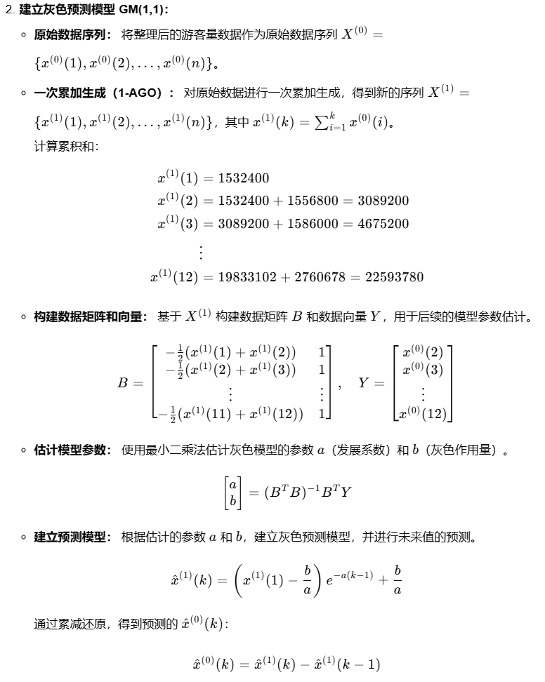

1. 预测结果

经上述系统建模与数据分析，我们得出朱诺市旅游业发展的多维预测结果：通过将游客量预测数据输入前期构建的碳排放、居民满意度及旅游业收入耦合模型，结果显示游客量将持续攀升，预计2028年达到约300万人次；与此同时，旅游收入将同步呈现指数级增长，较2019年基准值实现117.1%的显著增幅。值得关注的是，旅游业扩张将引发多重负面效应——碳排放量将巨额增长，预计于2028年达到43.9万吨，；更具挑战性的是居民不满意度指标，受基础设施超载与环境质量恶化的双重压力，该阈值将于2026年突破15%阈值线并持续上行。模型预警表明，若缺乏有效调控机制，朱诺市将面临生态系统服务功能退化、社区关系持续恶化及城市承载力崩溃等风险，更加凸显了旅游业规模控制与可持续发展策略制定的紧迫性